Análisis de indicadores — Salarios y Exportaciones
Versión corta para revisión (estilo empleo/informalidad): pregunta, metodología breve, último dato, pocos gráficos y ficha. Salarios actualizados con X-13 + índice real (ene-2025 = 100). Exportaciones: se mantiene índice 2015 = 100.

Salarios
¿Cómo se ubican los salarios formales de La Rioja?
Usamos SIPA (OEDE): remuneración promedio del sector privado registrado por provincia. El nominal sirve para el ranking en un mes. La tendencia de poder de compra se lee como CEPA/Trabajo: desestacionalizar (X-13), deflactar por IPC nacional e indexar a ene-2025 = 100. Por encima de 100 = más poder de compra que ene-2025; por debajo = menos.
Metodología:
- Fuente: SIPA / OEDE – boletín provincial de remuneraciones (valores corrientes). La serie oficial “sin estacionalidad” de Trabajo (trabajoregistrado, hoja A.4) es solo nacional; acá desestacionalizamos por región (La Rioja / NOA-Resto / Resto país).
- Real = remuneración SA / IPC nacional × 100; después índice con base ene-2025 = 100.
- Ventana del gráfico de tendencia: 2017–oct-2025. En el Excel, ene–mar 2026 repiten oct–dic 2025; se excluyen del X-13 para no contaminar el final de la serie.
¿Qué nos dice el último dato nominal (oct-2025)?
En La Rioja la remuneración promedio del privado registrado fue de $1.411.096. Eso la ubica en el puesto 21 de 24. NOA-Resto ≈ $1.591.568; resto del país ≈ $2.089.120.
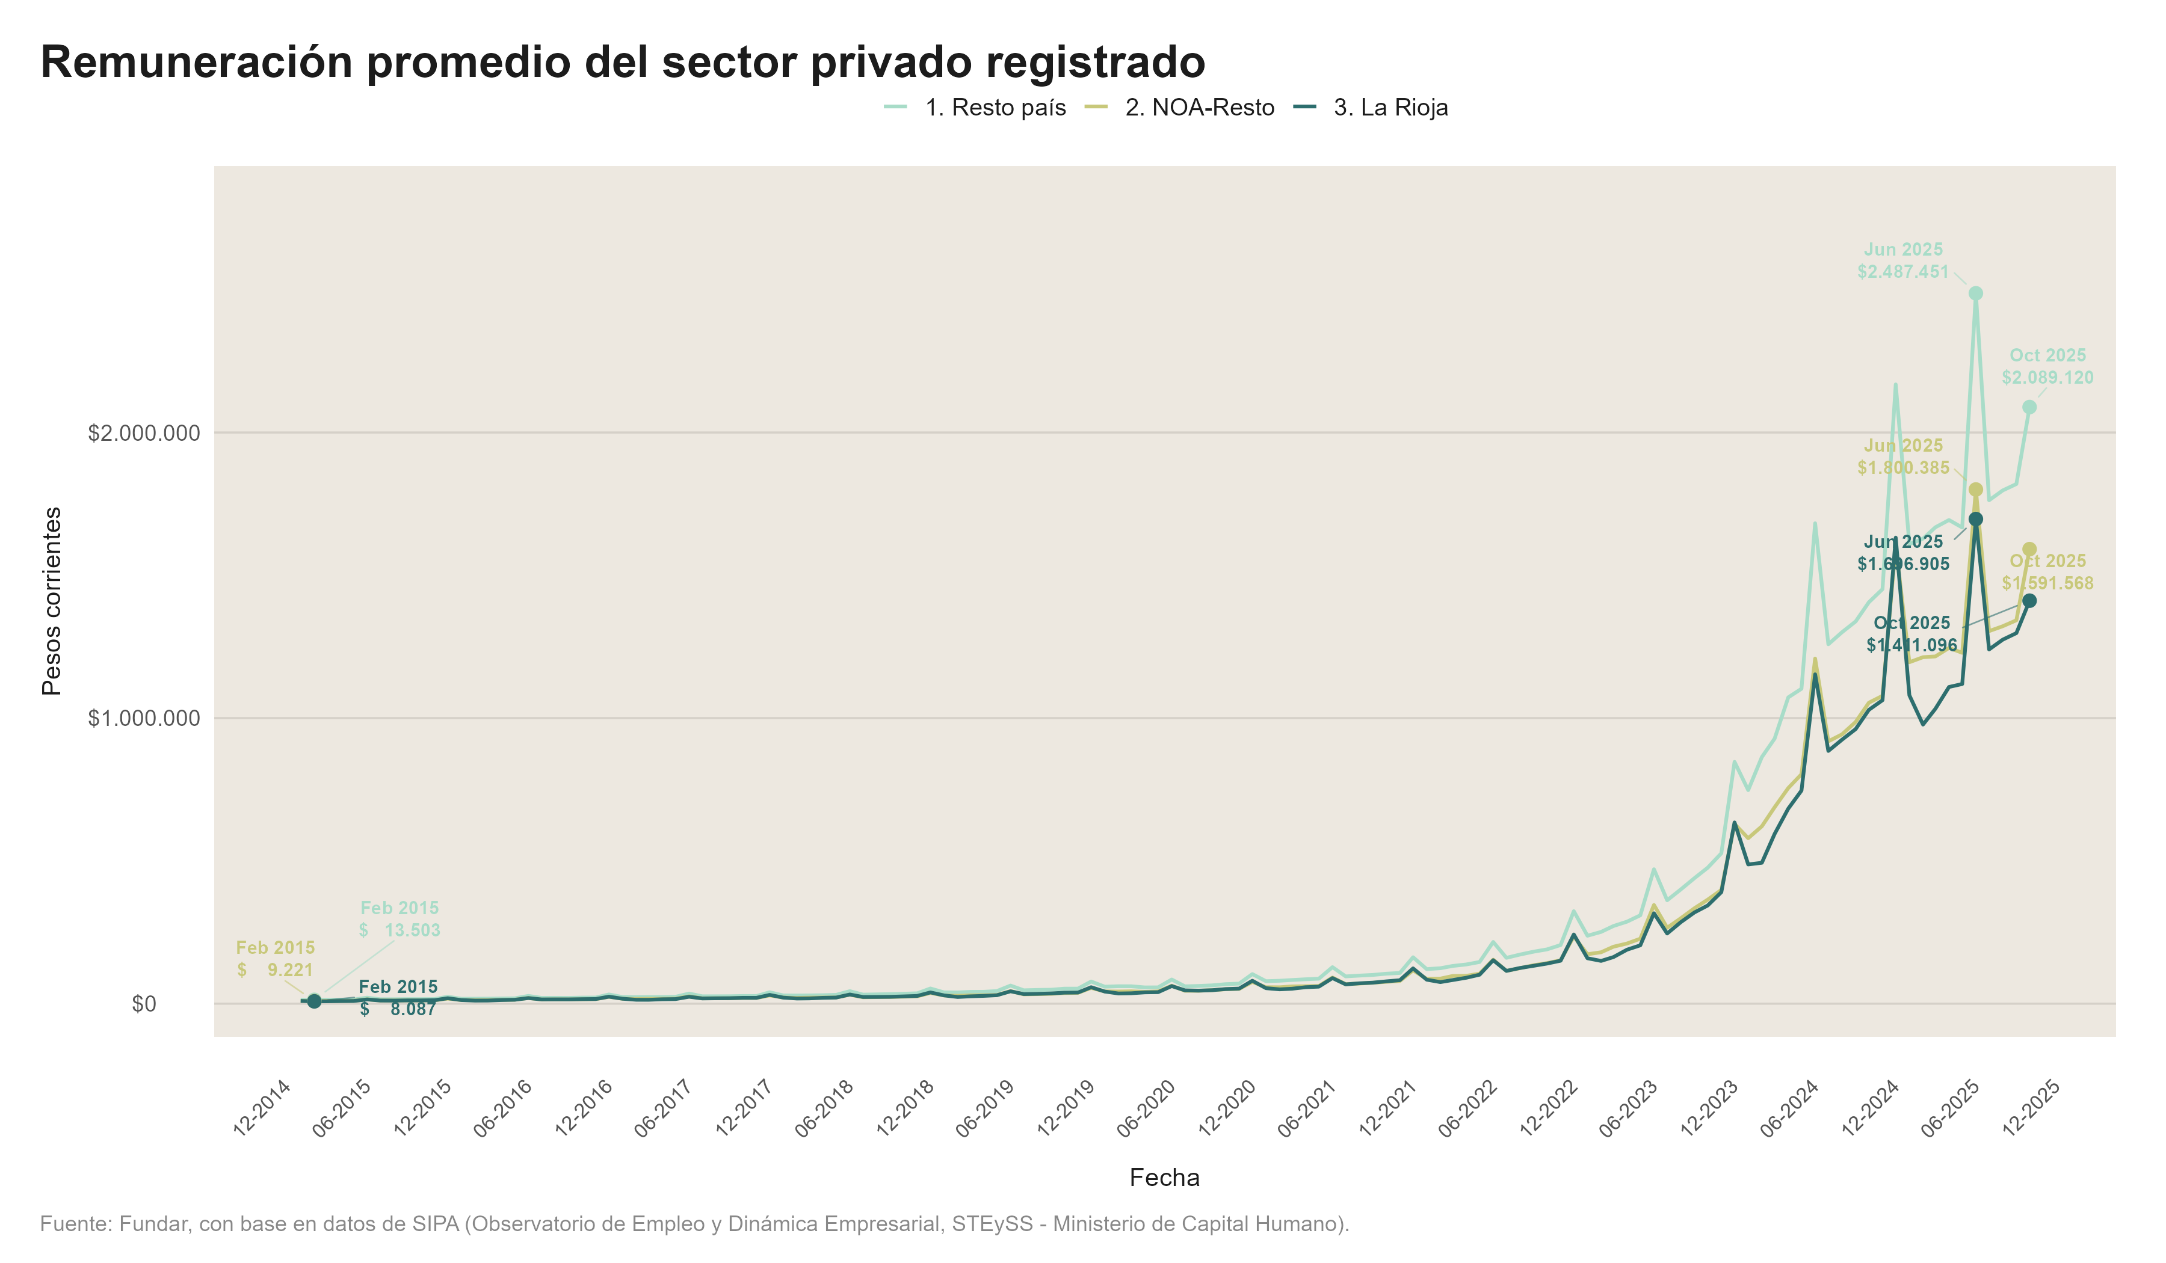
Figura. Remuneración promedio del sector privado registrado (pesos corrientes).
¿Qué nos dice la serie en términos reales?
Índice real (ene-2025 = 100), oct-2025: La Rioja 104; NOA-Resto 113; resto país 110. En ene-2017 La Rioja estaba en 116: el poder de compra era mayor que en ene-2025. Tras el piso de 2023–24 hubo recuperación; a oct-2025 La Rioja queda cerca de la base 100 y por debajo del NOA-Resto.
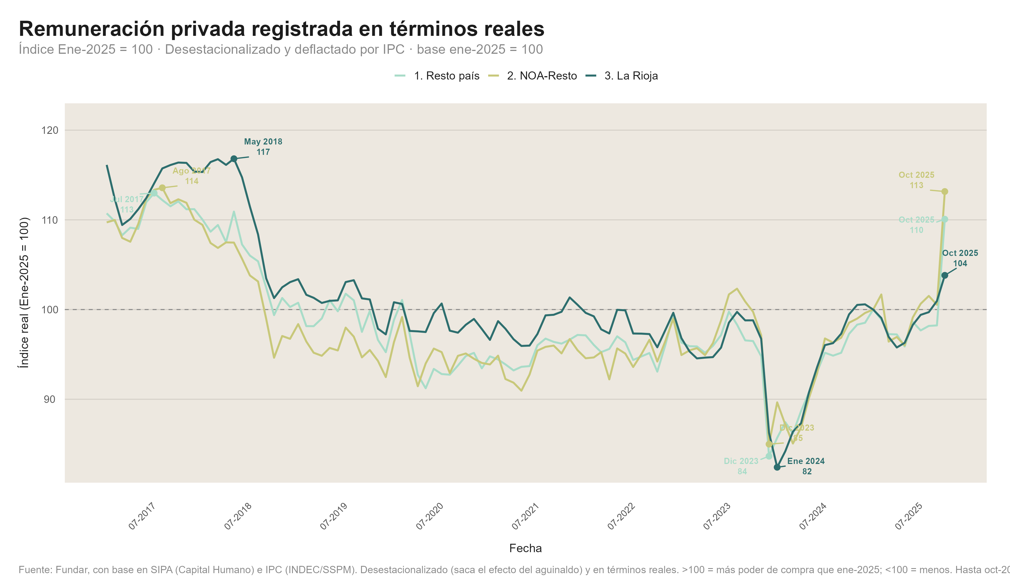
Figura. Remuneración privada en términos reales (SA X-13 / IPC), índice ene-2025 = 100. Estilo CEPA.
FICHA METODOLÓGICA
¿Qué mide?: Remuneración promedio del empleo asalariado privado registrado (SIPA): nivel nominal y poder de compra (serie SA deflactada por IPC, índice ene-2025 = 100).
¿Para qué sirve?: Comparar niveles entre jurisdicciones (nominal) y seguir si el salario privado formal gana o pierde poder de compra (real SA).
¿Qué nos dice?:
Si sube: En nominal: sube la remuneración corriente. En el índice real: mejora el poder de compra respecto de ene-2025.
Si baja: En nominal: cae la remuneración corriente. En el índice real: se pierde poder de compra respecto de ene-2025.
Comportamiento Esperado: El nominal “por todo concepto” incluye SAC (jun/dic). Por eso se desestacionaliza con X-13 antes de deflactar.
Unidad de Medida: Pesos corrientes; índice real (ene-2025 = 100).
Fórmula de Cálculo: SA = X-13(nominal_regional); real = SA / IPC_nacional × 100; índice = 100 × real_t / real_ene2025.
Fuente de Datos Oficial: SIPA/OEDE (Capital Humano); IPC INDEC/SSPM; X-13 via paquete seasonal (R).
Frecuencia de Actualización: Mensual.
Limitaciones:
- Solo privado registrado (no informal ni monotributo puro).
- No separa sector público (para eso EPH).
- IPC nacional no captura canasta regional.
- Agregado regional = media simple de provincias.
- ene–mar 2026 del Excel provincial repiten oct–dic 2025; se excluyen del X-13 (contaminan el final de 2025).

Exportaciones
¿Cuánto exporta La Rioja?
Fuente: OPEX–INDEC (millones de USD por origen provincial). Se agregan La Rioja, NOA-Resto y Resto país por suma. El índice 2015 = 100 se mantiene (no es el mismo caso que salarios en pesos; confirmado con el equipo).
Metodología:
- Nivel: millones de USD (paneles con ejes libres). Dinámica: índice 2015 = 100. Peso: % sobre la suma OPEX de las 24 jurisdicciones.
- El share usa el total por origen provincial, no la suma de subrubros detallados (OPEX no publica todos los productos todos los años).
- 2024–2025 pueden figurar como provisorios.
¿Qué nos dice el último dato (2025)?
- La Rioja exportó 163 millones de USD (0.19% de la suma provincial OPEX).
- Respecto de 2024 (220 millones): cayeron 26% (dato de La Rioja).
- Índice 2015 = 100: La Rioja 71; NOA-Resto 154; resto país 157.
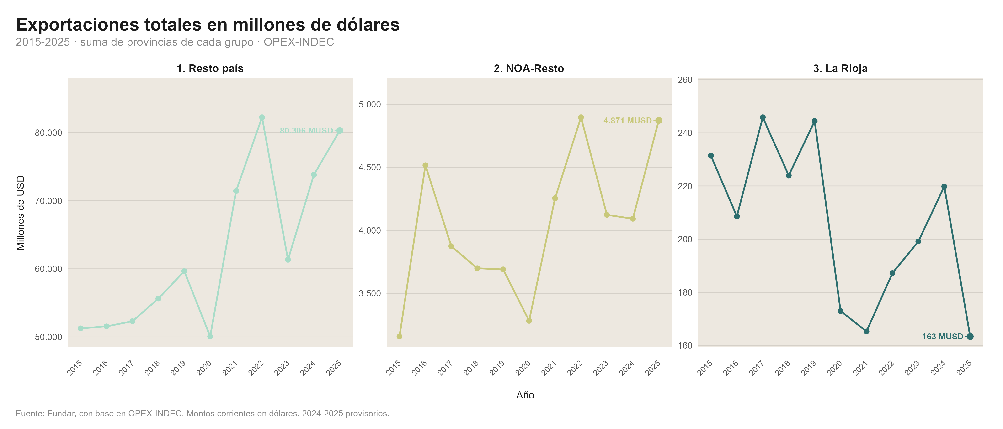
Figura. Exportaciones en millones de USD (ejes libres por región).
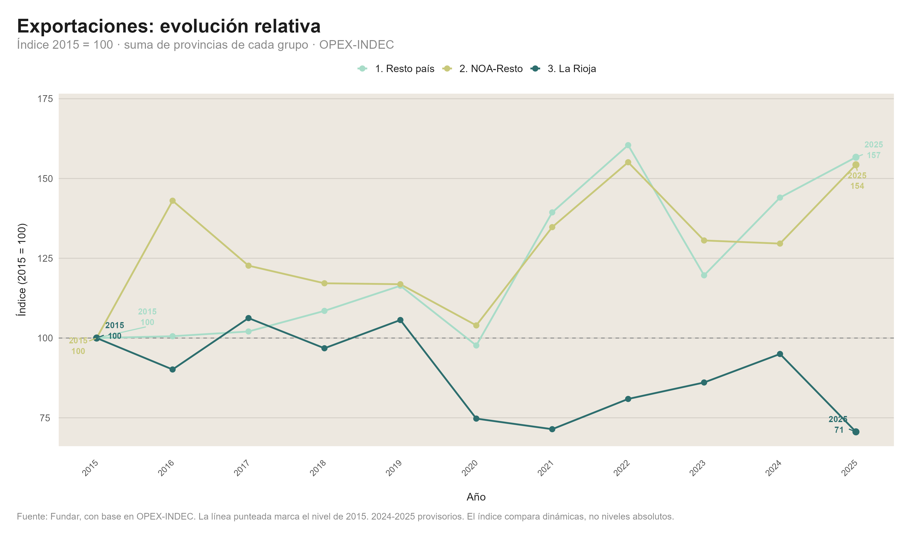
Figura. Índice 2015 = 100 (compara dinámicas, no niveles absolutos).
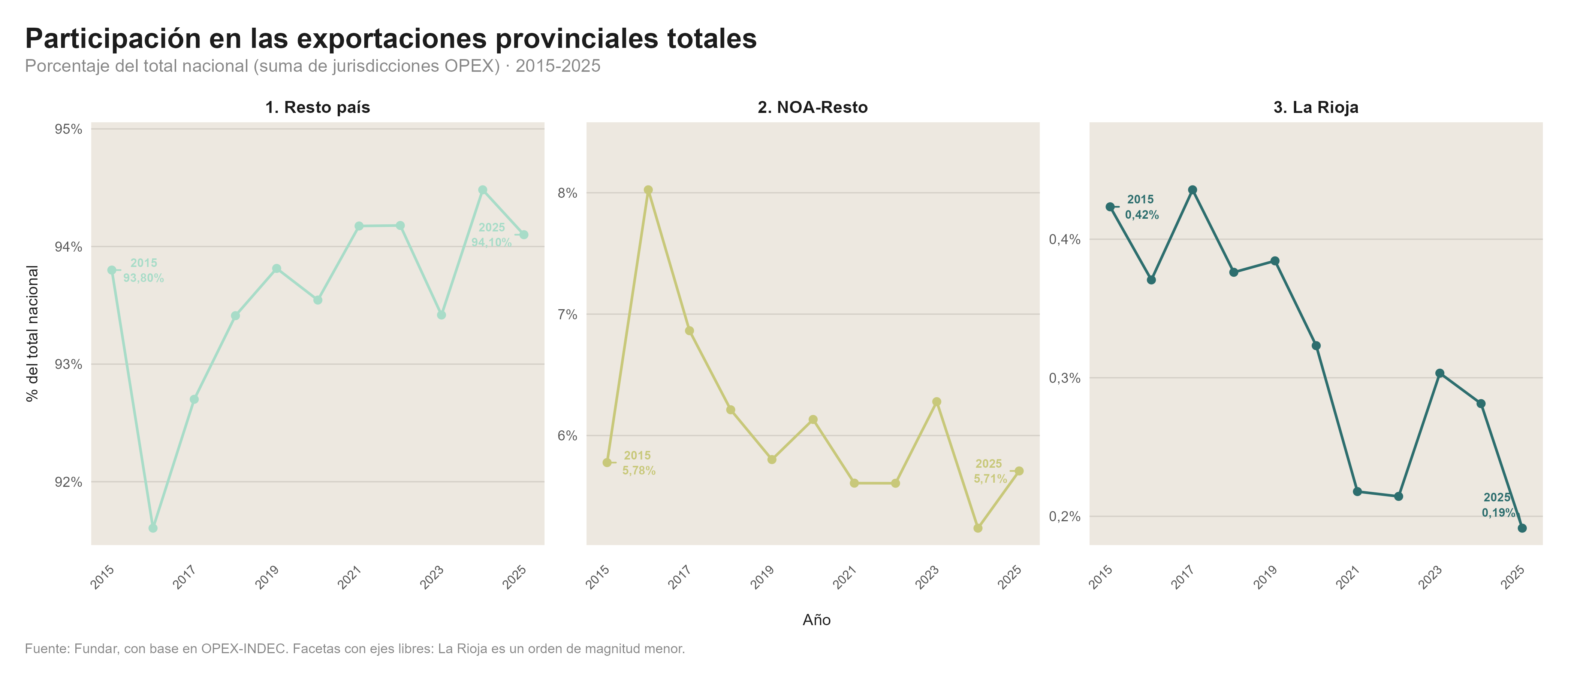
Figura. Participación sobre la suma OPEX de las 24 jurisdicciones.
¿En qué se concentra lo que exporta La Rioja?
La Rioja está más concentrada que el NOA-Resto y el resto del país: el top 3 concentra ~77% de lo publicado (preparados hortifrutícolas, grasas/aceites, papel/cartón), frente a ~35% en los otros agregados. Eso eleva la exposición a shocks de esos eslabones.
El perfil también es distinto. El resto del país se parece al patrón agroexportador/energético (cereales, residuos alimentarios, grasas y aceites, transporte, petróleo). El NOA-Resto combina químicos, cereales, oleaginosos y minería, más hortalizas y tabaco. La Rioja se apoya en agroindustria elaborada, aceites y papel/cartón; casi no aparece el núcleo cerealero ni el minero-energético. Que OPEX no publique un bloque minero desagregado no prueba cero minería (puede ser residual o confidencialidad).
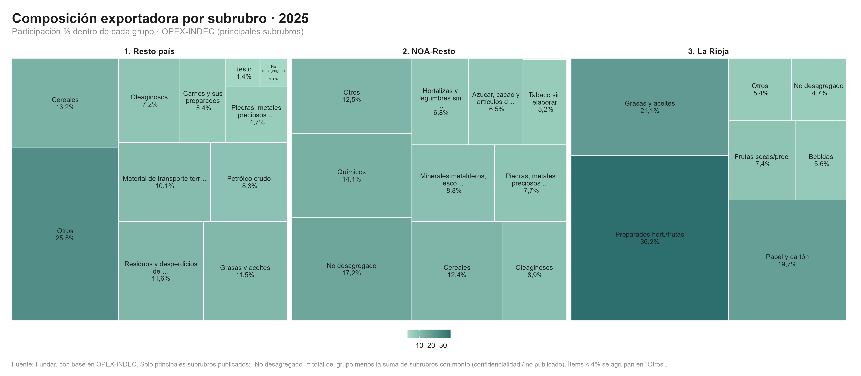
Figura. Composición por subrubros (2025).
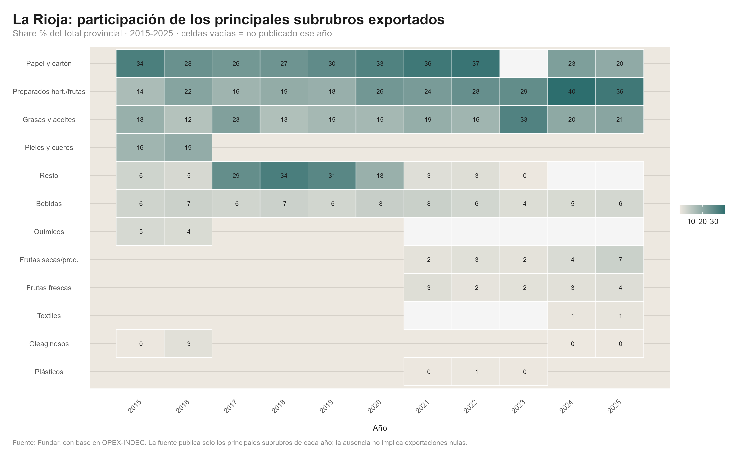
Figura. Heatmap de subrubros — La Rioja.
FICHA METODOLÓGICA
¿Qué mide?: Exportaciones de bienes por origen provincial/grupo (millones USD); índice 2015 = 100; share sobre la suma de totales provinciales OPEX.
¿Para qué sirve?: Seguir inserción externa, comparar dinámicas sin confundir escalas y ver especialización por productos.
¿Qué nos dice?:
Si sube: Mayor venta al exterior o mejores precios/cantidades.
Si baja: Menor inserción externa o caída en rubros clave.
Comportamiento Esperado: Cíclico; sensible a precios internacionales, tipo de cambio y producción local.
Unidad de Medida: Millones de USD; índice 2015 = 100; % sobre suma OPEX provincial.
Fórmula de Cálculo: Total grupo = suma de provincias. Índice_t = 100 × exp_t / exp_2015. Share = exp_grupo / suma_24_jurisdicciones × 100.
Fuente de Datos Oficial: INDEC – OPEX.
Frecuencia de Actualización: Anual (con revisiones / datos provisorios).
Limitaciones:
- No publica todos los productos todos los años.
- No incluye servicios.
- La suma de subrubros no cierra con el total provincial.
- El índice compara dinámica, no tamaño absoluto.

